**Классическая гитара**

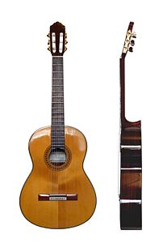

Классификация

Струнный инструмент, Щипковый струнный инструмент

Диапазон

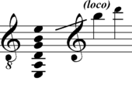

строй открытых струн (по написанию), верхняя граница по действительному звучанию

Родственные инструменты

Семейство гитар, Лютня

Классическая (испанская, шестистру́нная) гита́ра — основной представитель семейства гитар, щипковый струнный музыкальный инструмент басового, тенорового и сопранового регистров. В современном виде существует со второй половины XVIII века, используется как аккомпанирующий, сольный и ансамблевый инструмент. Гитара обладает большими художественно-исполнительскими возможностями и широким разнообразием тембров.

Классическая гитара имеет шесть струн, основной строй которых — E, A, d, g, h, e1 (ми, ля большой октавы, ре, соль, си малой октавы, ми первой октавы). Ряд музыкальных мастеров проводили эксперименты по добавлению дополнительных струн (десятиструнная гитара Фердинандо Карулли и Рене Лакота, пятнадцатиструнная гитара Василия Лебедева, девятиструнная ГРАН-гитара и др.), однако такие инструменты широкого распространения не получили.

**Характерные особенности**

Классическая гитара имеет ряд особенностей:

Это акустический инструмент. Звук усиливается лишь деревянным корпусом гитары.

Используются струны из синтетики: нейлона, реже - карбона. В очень редких случаях - струны из кишок животных.

Наиболее распространённые породы древесины для изготовления корпуса классической гитары: палисандр или красное дерево для задней деки и обечаек, ель или кедр для верхней деки. Гриф может быть изготовлен из кедра или красного дерева.

Гриф гитары более широкий, что, с одной стороны, позволяет легче прижать нужную ноту, но, с другой стороны, требует бо́льших усилий при игре (например, для баррэ́) .

Струны обычно перебирают пальцами. Часто гитаристы используют и ногти при игре, что позволяет достичь более яркого звучания.

Метки ладов на грифе расположены сбоку, а не на плоскости грифа. Это больше соответствует строгому дизайну гитары. На дорогих инструментах метки ладов могут отсутствовать.

У классических гитар между головкой грифа и корпусом гитары расположено только 12 ладов, а не 14, как у остальных.

Обычно классические гитары делают без пластмассовой пластинки под струнами. В этом нет необходимости, так как нет медиатора (плектра), которым можно повредить корпус, а каждая лишняя деталь на верхней деке ухудшает её акустику. Исключение составляют гитары-фламенко, где по корпусу часто бьют пальцами и ногтями — там такая пластинка просто необходима.

Играют на классической гитаре обычно без микрофона или усилителей. Однако, в больших помещениях, или в шумной атмосфере используют простой микрофон, пьезоэлектрические звукосниматели: прикрепляющийся к верхней деке (так называемая "таблетка"), порожковый (вставляющийся вместо нижнего порожка) - или контактные датчики.

Игра на классической гитаре предполагает и классическую посадку, при которой корпус гитары лежит на левой ноге, а гриф располагается под углом около 45° к полу. Для удобства под левую ногу ставится подставка. В последнее время также появляются так называемые «суппорты» — подставки, устанавливаемые на колено. В этом случае подставка под ногу не требуется.

**Составные части классической гитары**

Основными частями гитары являются корпус, гриф и 6 струн. Корпус имеет 4 поверхности: переднюю, заднюю и две боковых - левую и правую. Они называются соответственно верхняя дека, нижняя дека и обечайки.

Верхняя дека

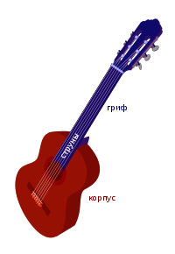

Верхняя дека оказывает основное влияние на звучность инструмента. Это еловая или кедровая доска, толщиной 2.5-4 мм, склеенная по продольной линии из двух половин. В ее очертании видны 2 выпуклые части - верхняя и нижняя - разделенные вогнутостью. Чуть выше центра верхней деки находится розетка - круглое отверстие, диаметром 8, 5 см.

На нижней, более широкой части верхней деки, находится подставка. Она представляет собой прямоугольную пластину длиной 19-20 см и шириной 3 см из дерева твердых пород (черного или палисандра). В центре подставки есть возвышение длиной 8, 4 см с прорезью, в которую вставлен нижний порожек - прямоугольная пластинка из кости или пластика. Порожек держит струны приподнятыми над декой, закрепляет их нижние концы и передает колебания струн корпусу. В нижней части подставки имеется 6 отверстий для закрепления нижних концов струн. [

Верхняя дека укреплена с внутренней стороны системой пружин - деревянных перекладин, препятствующих ее деформации из-за натяжения струн. В основе системы пружин лежат 2 перекладины, одна крепится поперек деки выше розетки, другая - параллельно ей ниже. Эти планки соединяются с двух сторон розетки двумя другими, наклонными. На нижней части деки помещаются 2 планки, образующие тупой угол в самой нижней точке деки. От перекладины, укрепленной ниже розетки до этих 2 планок веерообразно расходятся семь тщательно отшлифованных небольших планок различной толщины: три к одной, три к другой и одна посередине, по линии склейки деки из половин.

Нижняя дека

Нижняя дека, или задняя стенка корпуса гитары, изготавливается из палисандра, кипариса, красного, амарантового или другого специального дерева. Состоит из половин, размерами и контуром сходна с верхней декой.

Обечайки

Обечайки - две полосы шириной 9-10 см, соединяющие деки между собой и образующие боковые стенки корпуса. Изготавливаются из того же дерева, что и нижняя дека. Соединение обечаек с деками упрочивается отдельными полосками из австралийской ели, которые широкой стороной прикрепляются к обечайкам, а узкой - к декам.

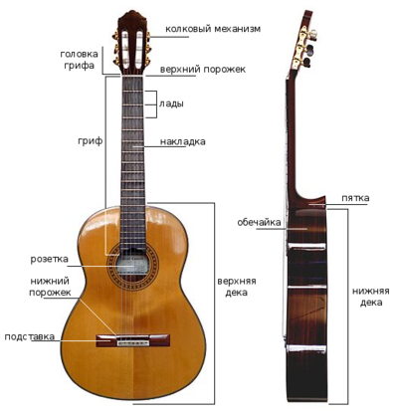

Гриф

Гриф изготавливается из кедра. Его длина 32, 5 см, ширина 5-6 см и толщина 2, 3 см. С лицевой стороны гриф плоский, с обратной - слегка выпуклый. Он крепится к корпусу гитары в месте соединения обечаек посредством закрепленного выступа, называемого килем (пяткой или коленом). Плоская верхняя часть грифа покрывается накладкой - пластиной толщиной в несколько миллиметров из твердого дерева (черного, палисандра). В накладку врезаются 19 металлических порожков, несколько закругляющихся кверху. Расстояния между ладами постепенно увеличивается по мере приближения к верхнему концу грифа.

На верхнем конце грифа находится головка. Головка продолжает гриф, расширяясь и отклоняясь назад. Изготавливается из цельного куска дерева, покрывается тонкой пластинкой обычно из палисандра. В головке выпилены 2 продольных отверстия, каждое из которых пересекают три колка с винтовым механизмом.